Nama : M. Rizky Fadillah

Nim : 20230040083

Kelas : TI 23 F

**Tugas gambar step by step pemrosesan data Insertion Sort**

1. Inisialisasi Array Dengan Data

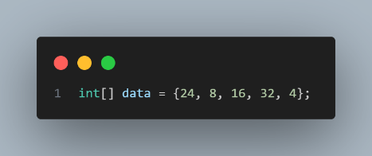

Program dimulai dengan mendeklarasikan dan menginisialisasi array ‘ data ’ dengan nilai ‘ {24, 8, 16, 32, 4} ‘. Ini adalah data yang akan diurutkan menggunakan algoritma Insertion Sort.

1. Mencetak Data Awal Sebelum Diurutkan

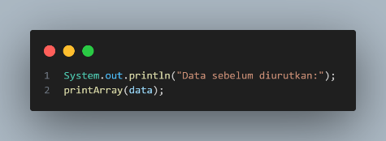

Menggunakan ‘ System.out.println ’ untuk mencetak teks "Data sebelum diurutkan:".

Memanggil fungsi ‘ printArray(data) ’ untuk mencetak nilai array data sebelum diurutkan.

1. Fungsi ‘ InsertionSort ‘

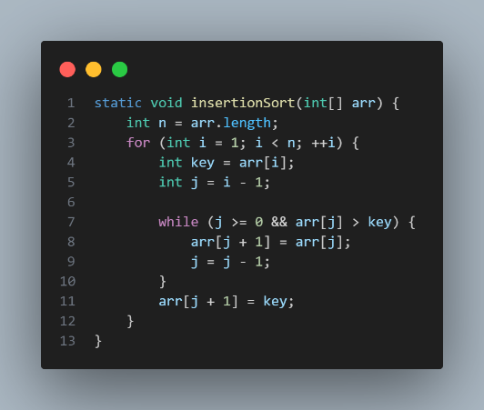

Fungsi ‘ insertionSort ‘ mengimplementasikan algoritma Insertion Sort untuk mengurutkan array.

Dengan menggunakan perbandingan dan penyisipan, fungsi ini menyusun elemen-elemen array pada posisi yang benar.

Contoh :

Iterasi Pertama (i=1):

‘ *key = 8* ‘, ‘ *j = 0* ‘.

Karena *8* kurang dari 24 , elemen 24 dipindahkan ke posisi selanjutnya.

Array saat ini: “ 8, 24, 16, 32, 4 “

Iterasi Kedua (i=2):

‘ *key = 16* ‘, ‘ *j = 1* ‘.

Karena 16 kurang dari 24, elemen 24 dipindahkan ke posisi selanjutnya.

Array saat ini: “ 8, 16, 24, 32, 4 “

Iterasi Ketiga (i=3):

‘ key = 32 ‘, ‘ j = 2 ‘.

Karena 32 lebih besar dari 24, tidak ada pemindahan.

Array tetap sama: “ 8, 16, 24, 32, 4 “

Iterasi Keempat (i=4):

‘ key = 4 ‘, ‘ j = 3 ‘.

Karena 4 kurang dari 32, elemen 32 dipindahkan ke posisi selanjutnya.

Karena 4 kurang dari 24, elemen 24 dipindahkan ke posisi selanjutnya.

Karena 4 kurang dari 16, elemen 16 dipindahkan ke posisi selanjutnya.

Array saat ini: “ 4, 8, 16, 24, 32 “

1. Fungsi *printArray*

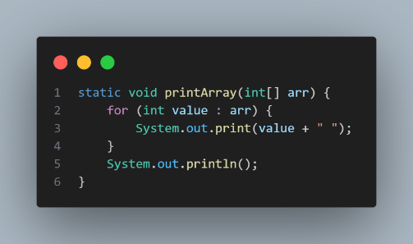

Fungsi *printArray* digunakan untuk mencetak isi array ke layar. Berikut adalah penjelasan langkah-langkahnya:

* Deklarasi Fungsi:
* *static void printArray(int[] arr):* Mendeklarasikan fungsi *printArray* yang menerima parameter berupa array integer *(int[] arr)* dan tidak mengembalikan nilai *(void).*
* Loop *for-each*:
* *for (int value : arr):* Menggunakan loop *for-each* untuk mengakses setiap elemen array secara langsung.
* Setiap elemen array diwakili oleh variabel *value.*
* Mencetak Elemen Array:
* *System.out.print(value + " "):* Menggunakan *System.out.print* untuk mencetak setiap elemen array diikuti oleh spasi.
* Ini bertujuan agar angka-angka pada array tercetak secara berdampingan.
* Baris Baru:
* *System.out.println():* Menambahkan baris baru setelah semua elemen array dicetak.
* Ini membantu memisahkan hasil cetakan dengan output selanjutnya.

1. Mencetak data Setelah Diturunkan

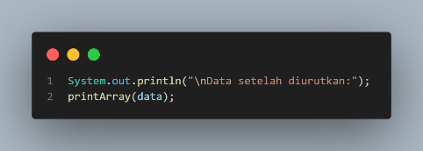.

* Menggunakan *System.out.println* untuk mencetak teks "Data setelah diurutkan:".
* Memanggil fungsi *printArray(data)* untuk mencetak nilai array *data* setelah diurutkan.